**Società easyWEB srl**

Via Edoardo Orabona 4

Bari 70126

***Database easyBUY***

|  |  |
| --- | --- |
| **Commissionato per** | **easyBUY srl** |
| **Con contratto** | n° 299 del 04/03/2021 |

|  |  |  |  |  |
| --- | --- | --- | --- | --- |
|  | **Cognome e nome** | **Settore** | **Data** | **Firma** |
| **Redatto da** | Masciulli Luana | IT | 15/03/2021 |  |
| **Approvato da** | Pugliese Daniele | IT | 06/05/2021 |  |
| **Congelato da** | Pugliese Daniele | IT | 06/05/2021 |  |

**Lista di distribuzione**

|  |  |  |
| --- | --- | --- |
| **Ruolo Operativo** | **Settore di Identificazione** | **Cognome e Nome** |
| Responsabile del progetto | IT | Pugliese Daniele |
| Contr. Qualità e Test | IT | Nardomarino Gabriele |
| Analista e progettista | IT | Masciulli Luana |
| Sviluppatore Front end | IT | Quatraro Ettore |
| Sviluppatore Back end | IT | Marchitelli Paolo |

**Stato delle revisioni**

|  |  |  |
| --- | --- | --- |
| **Emissione Revisione** | **Data** | **Ragioni del cambiamento** |
| **1.0** | 16/03/2021 | **Prima versione del documento** |
| **1.1** | 04/04/2021 | **Seconda versione del documento** |

# Sommario

# Modello E-R………………………………………………………………4

# Progettazione fisica……………………………………………………13

# Modello E-R

# Il sito web condivide lo stesso database dell’applicazione easyBUY.

# Di seguito, le entità con i corrispettivi attributi (in grassetto le primary key):

|  |  |  |
| --- | --- | --- |
| **Entità** | **Utente** | |
| **Descrizione** | | Salva le informazioni degli utenti registrati. |
| **Attributi** | | **Email**, password, nome, cognome, sesso, data_nascita |

|  |  |  |
| --- | --- | --- |
| Entità | Carrello | |
| Descrizione | | Salva le informazioni riguardanti i carrelli creati. |
| Attributi | | Id_carrello, nome |

|  |  |  |
| --- | --- | --- |
| Entità | Carrello_utente | |
| Descrizione | | Associa gli utenti ai rispettivi i carrelli creati. |
| Attributi | | Id_carrello, email |

|  |  |  |
| --- | --- | --- |
| Entità | Lista_utente | |
| Descrizione | | Associa gli utenti alle rispettive liste create. |
| Attributi | | Id_lista, email |

|  |  |  |
| --- | --- | --- |
| Entità | Carrello_prodotti | |
| Descrizione | | Associa i carrelli creati ai rispettivi prodotti all’interno. |
| Attributi | | Id_carrello, piva, ean |

|  |  |  |
| --- | --- | --- |
| Entità | Lista | |
| Descrizione | | Salva le informazioni riguardanti le liste create. |
| Attributi | | Id_lista, nome |

|  |  |  |
| --- | --- | --- |
| Entità | Lista_prodotti | |
| Descrizione | | Associa le liste create ai rispettivi prodotti all’interno. |
| Attributi | | Id_lista, ean |

|  |  |  |
| --- | --- | --- |
| Entità | Supermercato | |
| Descrizione | | Salva le informazioni dei supermercati registrati al sito. |
| Attributi | | Piva, nome, mappa, immagine, città, via, civico |

|  |  |  |
| --- | --- | --- |
| Entità | Nodo | |
| Descrizione | | Salva le informazioni dei punti in cui si trovano i reparti del supermercato. |
| Attributi | | Numero, piva, x, y |

|  |  |  |
| --- | --- | --- |
| Entità | Supermercato_prodotto | |
| Descrizione | | Salva le informazioni di tutti i prodotti presenti in un supermercato. |
| Attributi | | Piva, ean, prezzo, numero |

|  |  |  |
| --- | --- | --- |
| Entità | Prodotto | |
| Descrizione | | Salva le informazioni di un prodotto. |
| Attributi | | Ean, nome, descrizione, marchio, categoria, immagine |

# La struttura per memorizzare le informazioni del sito web è di seguito

# rappresentata con un diagramma ER:

# 

È possibile visionare le foreign key (rettangolo rosa) nello schema e il corrispettivo linguaggio mySQL degli attribuiti per la futura implementazione.

Per una maggiore visibilità di seguito sono state ritagliate le entità dalla rappresentazione generale:

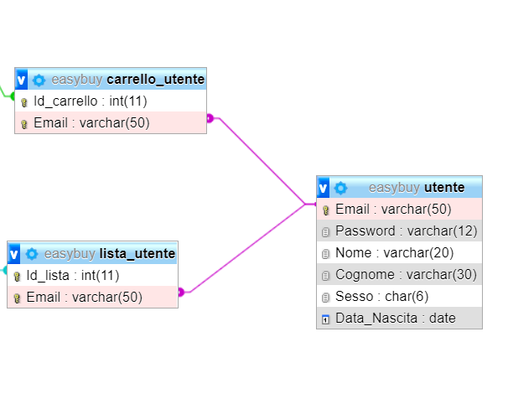

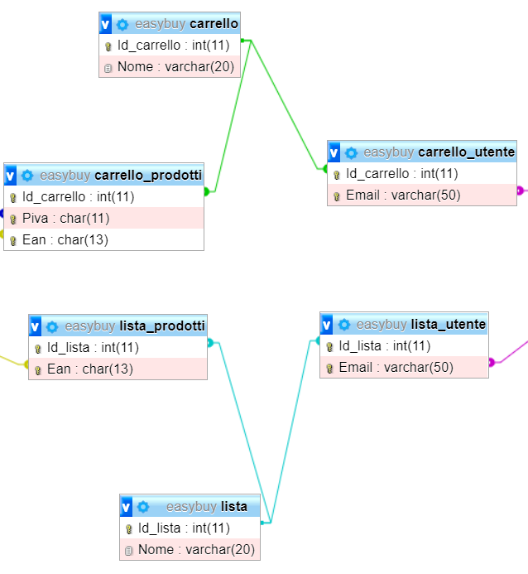

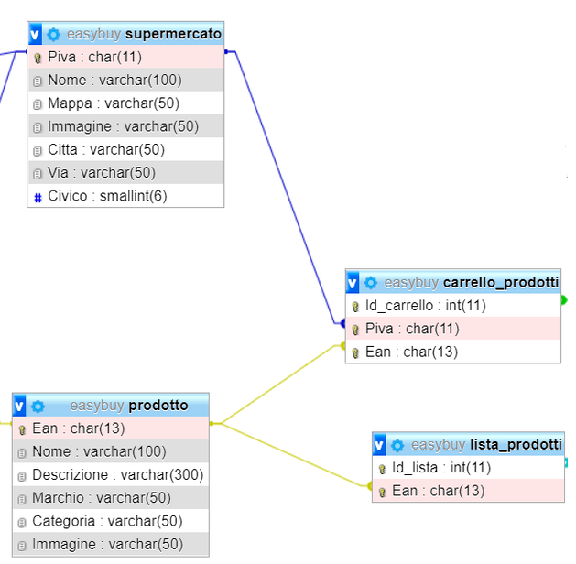

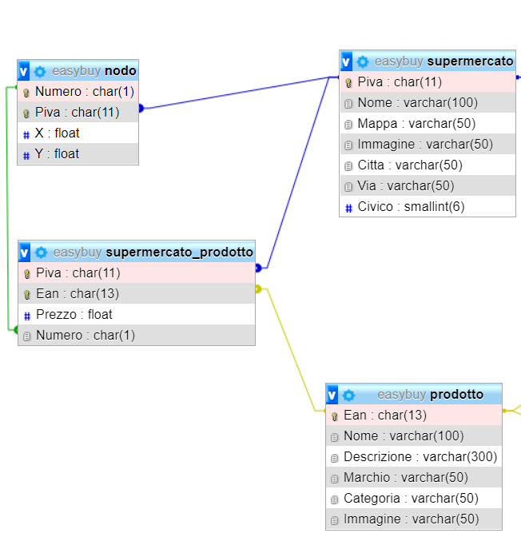

## **Progettazione fisica**

La progettazione fisica della base di dati consiste nella configurazione del web server “Apache” e del DBMS MySQL sul web hosting Altervista. Con l’ausilio del linguaggio di programmazione lato server PHP è possibile reperire i dati necessari dalla base di dati mediante query mySQL.